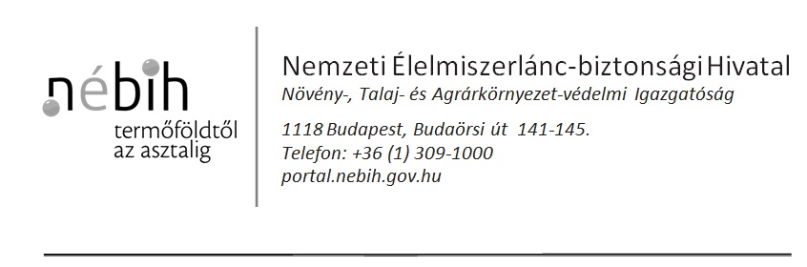

Tanúsítvány

a talajvédelmi szakértői tevékenység folytatásának részletes feltételeiről szóló 181/2009. (XII.30.) FVM rendeletben előírt szakmai továbbképzésen történő részvételről.

Talajvédelmi szakértő adatai
Név:……………………………………………………………………………………………..
Cím:……………………………………………………………………………………………..
Elérhetőség:……………………………………………………………………………………..
Szakértői igazolás száma:……………………………………………………………………….

Képzési adatok
Rendezvény neve:……………………………………………………………………………….
Helyszín:………………………………………………………………………………………...
Dátum:…………………………………………………………………………………………...
NÉBIH általi képzést jóváhagyó dokumentum iktató száma:…………………………………..
Kreditpont:………………………………………………………………………………………

Kelt.:………………………………

………………………………………..
Aláírás

PH

